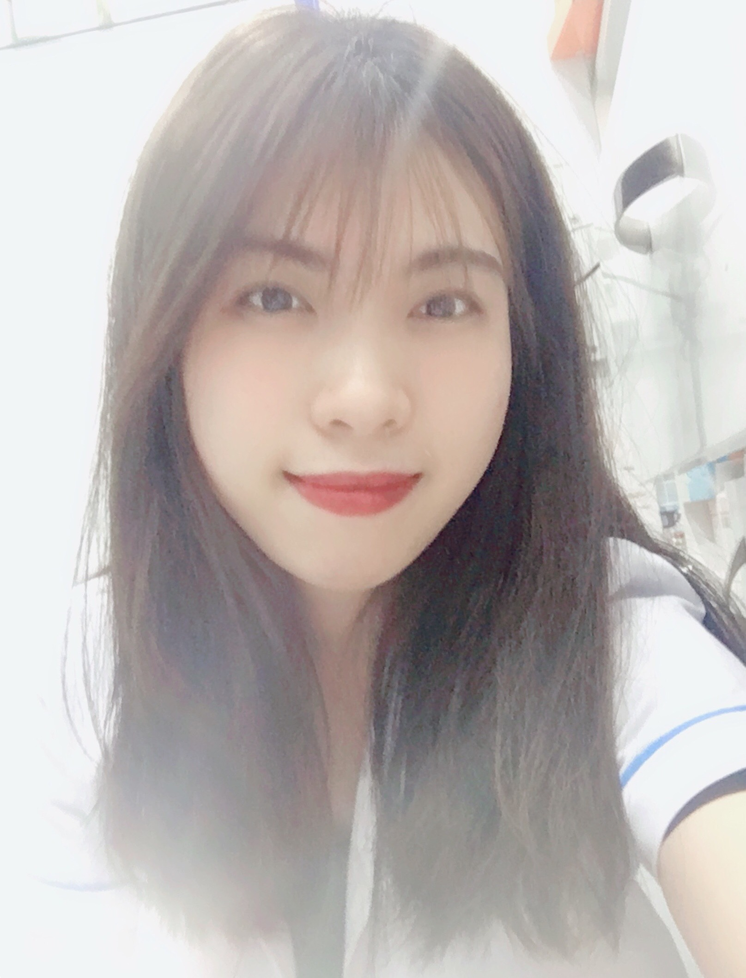

**ĐỖ THANH HUYỀN**

**CÁN BỘ KỸ THUẬT SẢN XUẤT**

Figure A

**►MỤC TIÊU NGHỀ NGHIỆP:**

* Mong muốn có cơ hội được học hỏi về kỹ thuật sản xuất tại công ty Pharbaco.
* Áp dụng những kỹ năng học được để đóng góp cho sự phát triển của công ty.
* Gắn bó lâu dài với công ty và sẽ cố gắng hết mình để thăng tiến lên vị trí cao hơn trong 3 năm tới.

THÔNG TIN LIÊN HỆ

**Ngày sinh:** 22/09/1995

**Giới tính:** Nữ

**Điện thoại:** 0363624966

**Email:**huyenthanh1030@gmail.com

**Địa chỉ:** Đông Anh, Hà Nội

**►KỸ NĂNG:**

**Kỹ năng chuyên môn**

* + Có kiến thức tốt về bào chế và các thiết bị máy móc, dụng cụ của công đoạn sản xuất.
  + Có khả năng sử dụng thành thạo word, excel, powerpoint.

**Kỹ năng mềm**

* + Có khả năng nắm bắt công việc nhanh, tỉ mỉ trong công việc.
  + Khả năng giao tiếp, thuyết phục tốt.
  + Có khả năng làm việc nhóm và làm việc độc lập.
  + Chịu được áp lực công việc cao, có trách nhiệm trong công việc.
  + Chăm chỉ chủ động ham học hỏi và tìm hiểu.

NGOẠI KHÓA

HỌC VẤN

**► KINH NGHIỆM LÀM VIỆC VÀ THỰC HÀNH:**

**Đại học Đại Nam**

* *Đề tài nghiên cứu khoa học: Nhóm cephalosporin và thực trạng sử dụng kháng sinh nhóm cephalosporin.*
* *Vai trò*: Sinh viên nghiên cứu dưới sự hướng dẫn của Thạc sĩ Hoàng Ngọc Anh.

**Hệ thống nhà thuốc và sức khỏe (7/2017-01/03/2019)**

* Trực tiếp tư vấn về việc sử dụng thuốc cho bệnh nhân và bán lẻ thuốc.  
  Là một phần trong team nghiên cứu giúp hệ thống nhà thuốc phát triển.

**Phòng khám đa khoa Linh Giang (7/2016-7/2017)**

* Vai trò: Tham gia kê đơn cùng bác sĩ điều trị .

**Bệnh viện đa khoa Đức Giang (thực tập sinh)**

* Tìm hiểu về công việc của dược sĩ tại bệnh viện và tìm hiểu về kháng sinh và phản ứng ADR của thuốc.

Tham gia hoạt động văn nghệ của trường.

Tham gia hoạt động cắm trại của trường.

Tham gia hoạt động Hiến máu nhân đạo.

Tiếng Anh:

NGOẠI NGỮ

Đại học: Đại học Đại Nam

(10/2013-7/2018)

Chuyên ngành: Dược học

Tốt nghiệp loại Khá